Конституция Российской Федерации, принятая всенародным голосованием 12.12.1993 года, наделяет каждого взрослого и ребенка, проживающего
в России, совокупностью гарантируемых прав
и обязанностей.
Право представляет собой систему правил поведения, принятых государством для управления обществом. Они описывают меры дозволенного поведения человека (= я могу). Права человека неотчуждаемы и принадлежат каждому
от рождения.
Основные права несовершеннолетних

С 6-летнего возраста
1. самостоятельно совершать мелкие бытовые сделки (купить мороженое, поменяться
с друзьями недорогими игрушками и т.д.); сделки, направленные на безвозмездное получение выгоды (принять подарок и др.).
С 8-летнего возраста
1. участвовать в детских общественных объединениях.
С 10-летнего возраста
1. выражать мнение при решении в семье любого вопроса, затрагивающего его интересы;
2. быть заслушанным в ходе любого судебного или административного разбирательства;
3. давать согласие на изменение своего имени
и фамилии, на восстановление в родительских правах кровных родителей, на усыновление или передачу в приемную семью.
С 14-летнего возраста
1. самостоятельно обращаться в суд для защиты своих прав в определенных законом случаях;
2. работать не более 24 часов в неделю. Продолжительность рабочего времени лиц
в возрасте до 16 лет, получающих общее образование и совмещающих в течение учебного года получение образования с работой, не может превышать 12 часов в неделю;
3. заключать сделки с согласия законных представителей;
4. самостоятельно распоряжаться своим заработком, стипендией или иным доходом;
С 16-летнего возраста
1. вступать в брак при наличии уважительных причин с разрешения органа местного самоуправления;
2. работать не более 35 часов в неделю. Продолжительность рабочего времени лиц
в возрасте от 16 до 18 лет, получающих общее образование или среднее профессиональное образование совмещающих в течение учебного года получение образования с работой, не может превышать 17,5 часов в неделю;
3. на управление лёгкими мотоциклами (А1)
и мопедами (М), обучение вождению автомобиля;
4. быть признанным полностью дееспособным (получить все права 18-летнего) по решению органа опеки и попечительства (с согласия родителей) или суда (в случае работы по трудовому договору или занятия предпринимательской деятельностью с согласия родителей).

Вместе с тем стоит помнить, что осуществление прав человека и гражданина не должно нарушать прав других лиц. В целях защиты основ конституционного строя, нравственности, здоровья, прав и законных интересов других лиц, обеспечения обороны страны
и безопасности государства некоторые права могут быть ограничены федеральным законом, но только
в той мере, в какой это необходимо.
Обязанность – мера должного поведения
в обществе (= я должен). Все проживающие
в России лица должны надлежащим образом исполнять возложенные на них законом обязанности.

Основные обязанности несовершеннолетних

С 6-летнего возраста
1. слушаться родителей и лиц, их заменяющих, принимать их заботу и внимание
(за исключением случаев пренебрежительного, грубого, унижающего человеческое достоинство обращения с их стороны – побоев, вовлечения
в антисоциальный образ жизни и др.).
2. получить основное общее образование
(9 классов);
3. соблюдать правила поведения, установленные в воспитательных и образовательных организациях, дома и в общественных местах.
С 8-летнего возраста
1. соблюдать устав школы и правила детского общественного объединения.
С 14-летнего возраста
1. получить паспорт гражданина Российской Федерации;
2. в случае трудоустройства работать добросовестно, соблюдать трудовую дисциплину. Выполнять трудовые обязанности в соответствии с условиями контракта, правилами учебного
и трудового распорядка и трудовым законодательством;
3. исполнять правила молодежного общественного объединения (если являешься его участником).
С 16-летнего возраста (для юношей)
1. пройти подготовку по основам военной службы
в образовательных организациях
в рамках освоения образовательной программы среднего общего образования или среднего профессионального образования либо в учебных пунктах (если подросток трудоустроен,
но соответствующая подготовка не пройдена
в рамках обучения).
С 17-летнего возраста (для юношей)
1. встать на воинский учет (пройти медицинскую комиссию в военкомате и получить приписное свидетельство).
2. пройти подготовку по военно-учетным специальностям.

За злоупотребление имеющимися правами
(если они наносят вред правам других лиц), ненадлежащее исполнение обязанностей
и нарушение предписаний правовых норм, описанных в законах и подзаконных актах (Указах Президента Российской Федерации, Постановлениях Правительства Российской Федерации и т.д.) виновный может быть привлечен к юридической ответственности. Она определяется государством и применяется его компетентными органами.
Юридическая ответственность – это применение к виновному лицу мер государственного принуждения за совершение правонарушения.
Правонарушение — это такое поведение (поступки) людей, которое противоречит правовым нормам и наносит вред обществу.
Правонарушениями не могут быть мысли, чувства людей, какими бы отрицательными они ни были,
но до тех пор пока они не выразились
в конкретных реально свершившихся противоправных действиях.
Бездействие является правонарушением только в том случае, если человек должен был совершить определенные обязанности, но не совершил их без уважительных причин (например, не выполнил служебные обязанности).
Кроме того, для привлечения к юридической ответственности лицо, совершившее правонарушение, должно быть вменяемым, т.е.
иметь возможность осознавать свои действия
и руководить ими согласно своей воле.
Правонарушения подразделяются
на преступления и проступки.
Преступлениями признаются виновно совершенные общественно опасные деяния, запрещенные Уголовным кодексом Российской Федерации под угрозой наказания.
Проступки – это противоправные деяния, которые характеризуются меньшей степенью опасности. Они подразделяются
на административные, дисциплинарные, а также гражданско-правовые.
Дисциплинарная ответственность несовершеннолетних

К дисциплинарной ответственности
несовершеннолетний может быть привлечен, если он уже работает по трудовому договору
и допускает нарушения трудовой дисциплины (опоздания, невыполнение своих обязанностей
и т.д.). Она может быть выражена в 3 формах: замечание, выговор, увольнение.
Если несовершеннолетний причинит вред имуществу работодателя, то может наступить материальная ответственность в форме возмещения причиненного ущерба.
Гражданско-правовая ответственность несовершеннолетних

Гражданско-правовую ответственность несовершеннолетние могут понести за причинение материального или морального ущерба.
За вред, причиненный малолетним (несовершеннолетним лицом до 14 лет), ответственность несут родители или иные законные представители, если не докажут отсутствие своей вины в причинении ущерба.
Вместе с тем ответственность за вред, причиненный несовершеннолетними в возрасте
от 14 до 18 лет, подростки несут самостоятельно.
Возмещение ущерба производится за счет дохода несовершеннолетнего либо денежных средств его родителей, других законных представителей
(при отсутствии дохода у виновного).
Административная ответственность несовершеннолетних

Административная ответственность наступает
за совершение деяний, запрещенных Кодексом Российской Федерации об административных правонарушениях или соответствующими Кодексами субъектов Российской Федерации.
Ей подлежит лицо, достигшее к моменту совершения административного правонарушения
16-летнего возраста.
С учетом конкретных обстоятельств дела
и данных о лице, совершившем административное правонарушение в возрасте от 16 до 18 лет, комиссией по делам несовершеннолетних и защите их прав виновный может быть освобожден
от административной ответственности с применением к нему меры воздействия, предусмотренной Федеральный закон от 24.06.1999 № 120-ФЗ
«Об основах системы профилактики безнадзорности и правонарушений несовершеннолетних».

Уголовная ответственность
несовершеннолетних

К уголовной ответственности подросток может быть привлечен за совершение преступления.
По общему правилу уголовной ответственности подлежат лица, достигшие ко времени совершения преступления 16-летнего возраста. Однако
за совершение отдельных деяний, общественная опасность которых должна осознаваться в более раннем возрасте, уголовной ответственности подлежат лица, достигшие возраста 14 лет.
Несовершеннолетний, освобожденный
от уголовного наказания судом, но совершивший деяние, содержащее признаки преступления, может быть подвергнут принудительным мерам воспитательного воздействия, не являющимся наказанием, или помещен в специальное учебно-воспитательное учреждение закрытого типа.

Управление Министерства юстиции Российской Федерации
по Тульской области
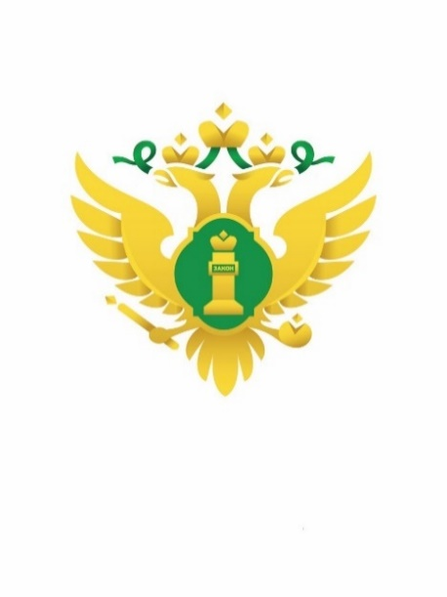

Права, обязанности
и ответственность несовершеннолетних



2023 год

